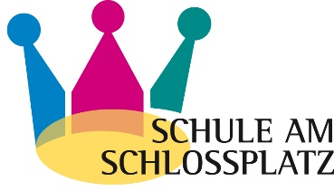

01.01.2021

Info zur Schülerbeförderung ab 01.01.2020

Mit dieser Information unterrichten wir Sie über die Abwicklung der Schülerbeförderung. Schüler, die vom Wohnort zum Schulort die Busse und Züge im öffentlichen Personennahverkehr benutzen, benötigen zur Beförderung ein MAXX-Ticket, das im gesamten Verkehrsverbund Rhein-Neckar-GmbH (VRN) Gültigkeit hat.

Der Neckar-Odenwald-Kreis bezuschusst dieses Ticket nach der Schülerbeförderungsssatzung seit dem 01.09.2010 wie folgt:

Klassen 5-9 12,00 € monatlich

Klasse 10: 2,60 € monatlich

Das bedeutet für Schüler/innen der Schule am Schlossplatz
Klassen 5-9 ab 01.01.2020:
Maxx-Ticket 45,30 € x 12 Monate= 543,60 € pro Jahr
minus Zuschuss 12,00 € x 12 Monate= 144,00 € pro Jahr
Eigenanteil der Eltern 33,30 € x 12 Monate= 399,60 € pro Jahr

Das bedeutet für Schüler/innen der Schule am Schlossplatz
Klassen 10 und alle weiterführenden Schulen ab Klasse 5
ab 01.01.2020:
Maxx-Ticket 45,30 € x 12 Monate= 543,60 € pro Jahr
minus Zuschuss 2,60 € x 12 Monate= 31,20 € pro Jahr
Eigenanteil der Eltern 42,70 € x 12 Monate= 512,40 € pro Jahr

Der Fahrtkostenanteil ist für höchstens zwei Kinder einer Familie zu tragen und zwar für die beiden Kinder mit dem höchsten Fahrtkostenanteil.

Bei gleicher Zuschusshöhe ist der ältere Schüler zu befreien. Bitte Antrag im Sekretariat stellen (Schulbesuchsbescheinigungen müssen beigefügt werden.)

Schüler/Eltern mit geringem Einkommen (z.B. Soziale Hilfen, o.ä.) werden auf Antrag von den Fahrtkosten befreit.

Für die Ausstellung von Ersatzkarten sind 10,-- € Gebühren zu zahlen.

